Об утверждении регламентов государственных услуг в сфере физической культуры и спорта
Утративший силу
Постановление акимата Западно-Казахстанской области от 13 мая 2014 года № 110. Зарегистрировано Департаментом юстиции Западно-Казахстанской области 6 июня 2014 года № 3559. Утратило силу постановлением акимата Западно-Казахстанской области от 21 июля 2015 года № 186
Сноска. Утратило силу постановлением акимата Западно-Казахстанской области от 21.07.2015 № 186 (вводится в действие по истечении десяти календарных дней после дня первого официального опубликования).
Руководствуясь Законами Республики Казахстан от 23 января 2001 года "О местном государственном управлении и самоуправлении в Республике Казахстан", от 15 апреля 2013 года "О государственных услугах" акимат Западно-Казахстанской области ПОСТАНОВЛЯЕТ:
1. Утвердить прилагаемые нижеследующие регламенты государственных услуг в сфере физической культуры и спорта:
1) "Присвоение спортивных разрядов и категорий: кандидат в мастера спорта первый спортивный разряд, тренер высшего и среднего уровня квалификации первой категории, инструктор-спортсмен высшего уровня квалификации первой категории, методист высшего и среднего уровня квалификации первой категории, судья по спорту первой категории";
2) "Присвоение спортивных разрядов и категорий: второй и третий, первый, второй и третий юношеские, тренер высшего и среднего уровня квалификации второй категории, инструктор-спортсмен высшего уровня квалификации второй категории, методист высшего и среднего уровня квалификации второй категории, судья по спорту".
2. Контроль за исполнением настоящего постановления возложить на заместителя акима Западно-Казахстанской области Б. М. Макен.
3. Настоящее постановление вводится в действие по истечении десяти календарных дней после дня первого официального опубликования.
Исполняющий обязанности
акима области С. Шапкенов
Утвержден
постановлением акимата
Западно-Казахстанской области
от 13 мая 2014 года № 110
Регламент
государственной услуги
"Присвоение спортивных разрядов и категорий:
кандидат в мастера спорта,
первый спортивный разряд, тренер высшего и
среднего уровня квалификации первой категории,
инструктор-спортсмен высшего уровня
квалификации первой категории,
методист высшего и среднего уровня
квалификации первой категории,
судья по спорту первой категории"
1. Общие положения
1. Государственная услуга "Присвоение спортивных разрядов и категорий: кандидат в мастера спорта, первый спортивный разряд, тренер высшего и среднего уровня квалификации первой категории, инструктор-спортсмен высшего уровня квалификации первой категории, методист высшего и среднего уровня квалификации первой категории, судья по спорту первой категории" (далее – государственная услуга) оказывается государственным учреждением "Управление физической культуры и спорта Западно-Казахстанской области" (далее – услугодатель) в соответствии со стандартом государственной услуги "Присвоение спортивных разрядов и категорий: кандидат в мастера спорта, первый спортивный разряд, тренер высшего и среднего уровня квалификации первой категории, инструктор-спортсмен высшего уровня квалификации первой категории, методист высшего и среднего уровня квалификации первой категории, судья по спорту первой категории", утвержденного постановлением Правительства Республики Казахстан от 19 февраля 2014 года № 118 "Об утверждении стандартов государственных услуг в сфере физической культуры и спорта, оказываемых Агентством Республики Казахстан по делам спорта и физической культуры, местными исполнительными органами в сфере физической культуры и спорта и о внесении изменений в некоторые решения Правительства Республики Казахстан" (далее - стандарт).
2. Прием документов и выдача результатов оказания государственной услуги осуществляются через Республиканское государственное предприятие на праве хозяйственного ведения "Центр обслуживания населения" Комитета по контролю автоматизации государственных услуг и координации деятельности центров обслуживания населения Министерства транспорта и коммуникации Республики Казахстан (далее – ЦОН).
График работы ЦОНа – с понедельника по субботу с 9.00 до 20.00 часов без перерыва, кроме выходных и праздничных дней. Государственная услуга оказывается в порядке "электронной очереди" без ускоренного обслуживания, возможно бронирование электронной очереди посредством веб-портала "электронного правительства".
3. Форма оказания государственной услуги: бумажная.
4. Результат государственной услуги – выписка из приказа о присвоении спортивного разряда, о присвоении категории тренерам, методистам, инструкторам-спортсменам, о присвоении судейской категории по спорту.
Форма предоставления результата оказания государственной услуги: бумажная.
5. Государственная услуга оказывается физическим лицам (далее – услугополучатель) бесплатно.
2. Описание порядка действий
структурных подразделений (работников)
услугодателя в процессе оказания
государственной услуги
6. Основанием для начала процедуры (действия) по оказанию государственной услуги является наличие заявления услугополучателя о предоставлении государственной услуги либо его представителя по доверенности с приложением необходимых документов для получения государственной услуги, предусмотренных пунктом 9 стандарта.
7. Содержание каждой процедуры (действия) входящий в состав процесса оказания государственной услуги, длительность его выполнения:
Для получения услуги услугополучатель обращается в ЦОН по месту регистрации.
1) в течении 5 (пяти) календарных дней сотрудник ЦОНа передает документы услугодателю по почте, либо курьерской службой;
2) регистрация сотрудником канцелярии услугодателя заявления услугополучателя и направление на рассмотрение руководителю услугодателя в день поступления пакета документов услугополучателя на бумажном носителе;
3) рассмотрение в течение 1 (одного) календарного дня руководителем услугодателя заявления и приложенных к нему документов на соответствие требованиям и направление их ответственному исполнителю услугодателя;
4) осуществление в течение 10 (десяти) календарных дней ответственным исполнителем услугодателя подготовки и формирования пакета документов услугополучателя к заседанию Комиссии по присвоению спортивных разрядов и категорий (далее - Комиссия);
5) рассмотрение Комиссией документов, приложенных к заявлению услугополучателя, и утверждение протокола заседания Комиссии по итогам рассмотрения заявления услугополучателя в течение 1 (одного) календарного дня;
6) по результатам заседания Комиссии подготовка, подписание и регистрация приказа о присвоении спортивного разряда и категорий осуществляется в течение 2 (двух) календарных дней;
7) осуществление в течение 5 (пяти) календарных дней ответственным исполнителем услугодателя подготовки выписки из приказа о присвоении спортивного разряда, о присвоении категории тренерам, методистам, инструкторам-спортсменам, о присвоении судейской категории по спорту;
8) направление в течение 1 (одного) календарного дня ответственным исполнителем услугодателя результата государственной услуги в ЦОН;
9) сотрудник ЦОНа выдает услугополучателю выписку из приказа о присвоении спортивного разряда, о присвоении категории тренерам, методистам, инструкторам-спортсменам, о присвоении судейской категории по спорту или копию приказа о присвоении спортивного разряда и категорий.
8. Результаты процедуры (действия) по оказанию государственной услуги, который служит основанием для начала выполнения следующей процедуры (действия):
1) зарегистрированный запрос с входящим номером;
2) полнота представленных документов;
3) решение по результатам рассмотрения документов Комиссией;
4) подписание руководителем услугодателя приказа по присвоению спортивного разряда или категории;
5) направление результата оказания государственной услуги на бумажном носителе.
3. Описание порядка взаимодействия
структурных подразделений (работников)
услугодателя в процессе оказания
государственной услуги
9. Перечень структурных подразделений, (работников) услугодателя, которые участвуют в процессе оказания государственной услуги:
1) сотрудник канцелярии услугодателя;
2) руководитель услугодателя;
3) ответственный исполнитель услугодателя;
4) Комиссия.
10. Блок-схема описания последовательности процедур (действий) между структурными подразделениями (работниками) с указанием длительности каждой процедуры (действия) сопровождается согласно приложению 1 к регламенту государственной услуги "Присвоение спортивных разрядов и категорий: кандидат в мастера спорта первый спортивный разряд, тренер высшего и среднего уровня квалификации первой категории, инструктор-спортсмен высшего уровня квалификации первой категории, методист высшего и среднего уровня квалификации первой категории, судья по спорту первой категории" (далее-регламент).
Сноска. Пункт 10 - в редакции постановление акимата Западно-Казахстанской области от 25.11.2014 № 314 (вводится в действие по истечении десяти календарных дней после дня первого официального опубликования).
4. Описание порядка взаимодействия
с центром обслуживания населения и
(или) иными услугодателями, а также порядка
использования информационных систем в
процессе оказания государственной услуги
11. Описание порядка обращения в ЦОН и (или) к иным услугодателям, длительность обработки запроса услугополучателя:
Длительность обработки запроса услугополучателя в ЦОНе – 15 минут.
1) услугополучатель подает пакет документов в ЦОН указанных в пункте 9 стандарта;
2) сотрудник ЦОНа осуществляет идентификацию личности услугополучателя либо его представителя по доверенности и проверяет полноту пакета документов, согласно перечню документов, предусмотренных 9 пунктом стандарта, проводит регистрацию заявления.
При приеме документов через ЦОН услугополучателю выдается расписка о приеме соответствующих документов с указанием:
номера и даты приема запроса;
вида запрашиваемой государственной услуги;
количества и название приложенных документов;
даты (времени) и места выдачи документов;
фамилии, имени, отчества работника ЦОНа, принявшего заявление на оформление документов;
фамилии, имени, отчества услугополучателя, фамилии, имени, отчества представителя услугополучателя, и их контактные телефоны.
12. В случае предоставления услугополучателем неполного пакета документов согласно перечню, предусмотренным стандартом, работник ЦОНа отказывает в приеме заявления и выдает расписку по форме согласно приложению 5 к стандарту.
13. В ЦОНе выдача готовых документов услугополучателю осуществляется его работником на основании расписки, при предъявлении удостоверения личности и доверенности (либо его представителя по доверенности).
14. Обжалование решений, действий (бездействий) услугодателя, ЦОНа и (или) их работников по вопросам оказания государственных услуг осуществляется в соответствии разделом 3 стандарта;
15. Подробное описание последовательности процедур (действий), взаимодействий структурных подразделений (работников) услугодателя в процессе оказания государственной услуги отражается в справочнике бизнес-процессов оказания государственной услуги согласно приложению 2 к настоящему регламенту.
Сноска. Постановление дополнено пунктом 15 - в соответствии с постановление акимата Западно-Казахстанской области от 25.11.2014 № 314 (вводится в действие по истечении десяти календарных дней после дня первого официального опубликования).
Приложение 1
к регламенту государственной услуги
"Присвоение спортивных разрядов и
категорий: кандидат в мастера спорта,
первый спортивный разряд, тренер
высшего и среднего уровня квалификации
первой категории, инструктор-спортсмен
высшего уровня квалификации первой
категории, методист высшего и среднего
уровня квалификации первой категории,
судья по спорту первой категории"
Блок-схема
описания последовательности процедур (действий),
с указанием длительности каждой процедуры (действия)
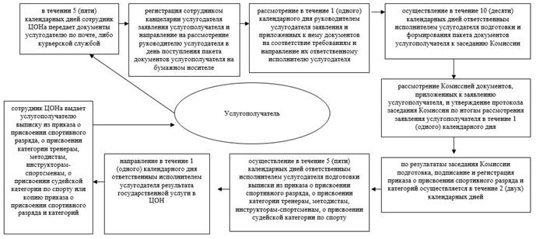
Сноска. Приложение 1 - в редакции постановление акимата Западно-Казахстанской области от 25.11.2014 № 314 (вводится в действие по истечении десяти календарных дней после дня первого официального опубликования).
Приложение 2
к регламенту государственной услуги
"Присвоение спортивных разрядов и
категорий: кандидат в мастера спорта,
первый спортивный разряд, тренер
высшего и среднего уровня квалификации
первой категории, инструктор-спортсмен
высшего уровня квалификации первой
категории, методист высшего и среднего
уровня квалификации первой категории,
судья по спорту первой категории"
Справочник
бизнес-процессов оказания государственной услуги
"Присвоение спортивных разрядов и категорий:
кандидат в мастера спорта, первый спортивный разряд,
тренер высшего и среднего уровня квалификации
первой категории, инструктор-спортсмен высшего уровня
квалификации первой категории, методист высшего и
среднего уровня квалификации первой категории,
судья по спорту первой категории"
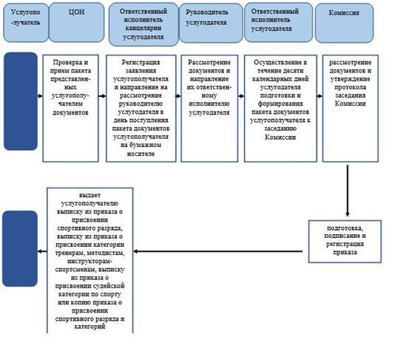
Сноска. Постановление дополнено приложением 2 - в соответствии с постановлением акимата Западно-Казахстанской области от 25.11.2014 № 314 (вводится в действие по истечении десяти календарных дней после дня первого официального опубликования).
Утвержден
постановлением акимата
Западно-Казахстанской области
от 13 мая 2014 года № 110
Регламент
государственной услуги
"Присвоение спортивных разрядов и категорий:
второй и третий, первый, второй и третий юношеские,
тренер высшего и среднего уровня квалификации
второй категории, инструктор-спортсмен высшего
уровня квалификации второй категории, методист
высшего и среднего уровня квалификации
второй категории, судья по спорту"
1. Общие положения
1. Государственная услуга "Присвоение спортивных разрядов и категорий: второй и третий, первый, второй и третий юношеские, тренер высшего и среднего уровня квалификации второй категории, инструктор-спортсмен высшего уровня квалификации второй категории, методист высшего и среднего уровня квалификации второй категории, судья по спорту" (далее – государственная услуга) оказывается местными исполнительными органами по вопросам физической культуры и спорта районов, города областного значения (далее –услугодатель) в соответствии со Стандартом государственной услуги "Присвоение спортивных разрядов и категорий: второй и третий, первый, второй и третий юношеские, тренер высшего и среднего уровня квалификации второй категории, инструктор-спортсмен высшего уровня квалификации второй категории, методист высшего и среднего уровня квалификации второй категории, судья по спорту", утвержденного постановлением Правительства Республики Казахстан от 19 февраля 2014 года № 118 "Об утверждении стандартов государственных услуг в сфере физической культуры и спорта, оказываемых Агентством Республики Казахстан по делам спорта и физической культуры, местными исполнительными органами в сфере физической культуры и спорта и о внесении изменений в некоторые решения Правительства Республики Казахстан" (далее - стандарт).
2. Прием документов и выдача результатов оказания государственной услуги осуществляются через Республиканское государственное предприятие на праве хозяйственного ведения "Центр обслуживания населения" Комитета по контролю автоматизации государственных услуг и координации деятельности центров обслуживания населения Министерства транспорта и коммуникации Республики Казахстан (далее – ЦОН).
График работы ЦОНа – с понедельника по субботу с 9.00 до 20.00 часов без перерыва, кроме выходных и праздничных дней. Государственная услуга оказывается в порядке "электронной очереди" без ускоренного обслуживания, возможно бронирование электронной очереди посредством веб-портала "электронного правительства".
3. Форма оказания государственной услуги: бумажная.
4. Результат государственной услуги – выписка из приказа о присвоении спортивного разряда, о присвоении категории тренерам, методистам, инструкторам-спортсменам, о присвоении судейской категории по спорту.
Форма предоставления результата оказания государственной услуги: бумажная.
5. Государственная услуга оказывается физическим лицам (далее – услугополучатель) бесплатно.
2. Описание порядка действий
структурных подразделений (работников)
услугодателя в процессе оказания
государственной услуги
6. Основанием для начала процедуры (действия) по оказанию государственной услуги является наличие заявления услугополучателя о предоставлении государственной услуги либо его представителя по доверенности с приложением необходимых документов для получения государственной услуги, предусмотренных пунктом 9 стандарта.
7. Содержание каждой процедуры (действия) входящий в состав процесса оказания государственной услуги, длительность его выполнения:
Для получения услуги услугополучатель обращается в ЦОН по месту регистрации.
1) в течении 5 (пяти) календарных дней сотрудник ЦОНа передает документы услугодателю по почте, либо курьерской службой;
2) регистрация сотрудником канцелярии услугодателя заявления услугополучателя и направление на рассмотрение руководителю услугодателя в день поступления пакета документов услугополучателя на бумажном носителе;
3) рассмотрение в течение 1 (одного) календарного дня руководителем услугодателя заявления и приложенных к нему документов на соответствие требованиям и направление их ответственному исполнителю услугодателя;
4) осуществление в течение 10 (десяти) календарных дней ответственным исполнителем услугодателя подготовки и формирования пакета документов услугополучателя к заседанию Комиссии по присвоению спортивных разрядов и категорий (далее - Комиссия);
5) рассмотрение Комиссией документов, приложенных к заявлению услугополучателя, и утверждение протокола заседания Комиссии по итогам рассмотрения заявления услугополучателя в течение 1 (одного) календарного дня;
6) по результатам заседания Комиссии подготовка, подписание и регистрация приказа о присвоении спортивного разряда и категорий осуществляется в течение 2 (двух) календарных дней;
7) осуществление в течение 5 (пяти) календарных дней ответственным исполнителем услугодателя подготовки выписки из приказа о присвоении спортивного разряда, о присвоении категории тренерам, методистам, инструкторам-спортсменам, о присвоении судейской категории по спорту;
8) направление в течение одного календарного дня ответственным исполнителем услугодателя результата государственной услуги в ЦОН;
9) сотрудник ЦОНа выдает услугополучателю выписку из приказа о присвоении спортивного разряда, о присвоении категории тренерам, методистам, инструкторам-спортсменам, о присвоении судейской категории по спорту или копию приказа о присвоении спортивного разряда и категорий.
8. Результаты процедуры (действия) по оказанию государственной услуги, который служит основанием для начала выполнения следующей процедуры (действия):
1) зарегистрированный запрос с входящим номером;
2) полнота представленных документов;
3) решение по результатам рассмотрения документов Комиссией;
4) подписание руководителем услугодателя приказа по присвоению спортивного разряда или категории;
5) направление результата оказания государственной услуги на бумажном носителе.
3. Описание порядка взаимодействия
структурных подразделений (работников)
услугодателя в процессе оказания
государственной услуги
9. Перечень структурных подразделений, (работников) услугодателя, которые участвуют в процессе оказания государственной услуги:
1) сотрудник канцелярии услугодателя;
2) руководитель услугодателя;
3) ответственный исполнитель услугодателя;
4) Комиссия.
10. Блок-схема описания последовательности процедур (действий) между структурными подразделениями (работниками) с указанием длительности каждой процедуры (действия) сопровождается согласно приложению 1 к регламенту государственной услуги "Присвоение спортивных разрядов и категорий: второй и третий, первый, второй и третий юношеские, тренер высшего и среднего уровня квалификации второй категории, инструктор-спортсмен высшего уровня квалификации второй категории, методист высшего и среднего уровня квалификации второй категории, судья по спорту" (далее-регламент).
Сноска. Пункт 10 - в редакции постановление акимата Западно-Казахстанской области от 25.11.2014 № 314 (вводится в действие по истечении десяти календарных дней после дня первого официального опубликования).
4. Описание порядка взаимодействия
с центром обслуживания населения и
(или) иными услугодателями, а также
порядка использования информационных
систем в процессе оказания
государственной услуги
11. Описание порядка обращения в ЦОН и (или) к иным услугодателям, длительность обработки запроса услугополучателя:
Длительность обработки запроса услугополучателя в ЦОНе – 15 минут.
1) услугополучатель подает пакет документов в ЦОН указанных в пункте 9 стандарта;
2) сотрудник ЦОНа осуществляет идентификацию личности услугополучателя либо его представителя по доверенности и проверяет полноту пакета документов, согласно перечню документов, предусмотренных 9 пунктом стандарта, проводит регистрацию заявления.
При приеме документов через ЦОН услугополучателю выдается расписка о приеме соответствующих документов с указанием:
номера и даты приема запроса;
вида запрашиваемой государственной услуги;
количества и название приложенных документов;
даты (времени) и места выдачи документов;
фамилии, имени, отчества работника ЦОНа, принявшего заявление на оформление документов;
фамилии, имени, отчества услугополучателя, фамилии, имени, отчества представителя услугополучателя, и их контактные телефоны.
12. В случае предоставления услугополучателем неполного пакета документов согласно перечню, предусмотренным стандартом, работник ЦОНа отказывает в приеме заявления и выдает расписку по форме согласно приложению 4 к стандарту.
13. В ЦОНе выдача готовых документов услугополучателю осуществляется его работником на основании расписки, при предъявлении удостоверения личности и доверенности (либо его представителя по доверенности).
14. Обжалование решений, действий (бездействий) услугодателя, ЦОНа и (или) их работников по вопросам оказания государственных услуг осуществляется в соответствии разделом 3 стандарта;
15. Подробное описание последовательности процедур (действий), взаимодействий структурных подразделений (работников) услугодателя в процессе оказания государственной услуги отражается в справочнике бизнес-процессов оказания государственной услуги согласно приложению 2 к настоящему регламенту.
Сноска. Постановление дополнено пунктом 15 - в соответствии с постановление акимата Западно-Казахстанской области от 25.11.2014 № 314 (вводится в действие по истечении десяти календарных дней после дня первого официального опубликования).
Приложение 1
к регламенту государственной услуги
Регламент государственной услуги
"Присвоение спортивных разрядов и
категорий: второй и третий, первый,
второй и третий юношеские, тренер
высшего и среднего уровня квалификации
второй категории, инструктор-спортсмен
высшего уровня квалификации второй
категории, методист высшего и среднего
уровня квалификации второй категории,
судья по спорту"
Блок-схема
описания последовательности процедур (действий),
с указанием длительности каждой процедуры (действия)
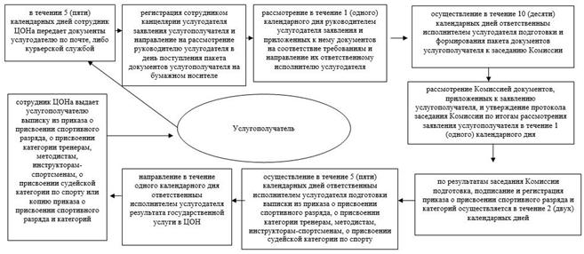
Сноска. Приложение 1 - в редакции постановление акимата Западно-Казахстанской области от 25.11.2014 № 314 (вводится в действие по истечении десяти календарных дней после дня первого официального опубликования).
Приложение 2
к регламенту государственной услуги
Регламент государственной услуги
"Присвоение спортивных разрядов и
категорий: второй и третий, первый,
второй и третий юношеские, тренер
высшего и среднего уровня квалификации
второй категории, инструктор-спортсмен
высшего уровня квалификации второй
категории, методист высшего и среднего
уровня квалификации второй категории,
судья по спорту"
Справочник
бизнес-процессов оказания государственной услуги
"Присвоение спортивных разрядов и категорий:
кандидат в мастера спорта, первый спортивный разряд,
тренер высшего и среднего уровня квалификации
первой категории, инструктор-спортсмен высшего уровня
квалификации первой категории, методист высшего и
среднего уровня квалификации первой категории,
судья по спорту первой категории"
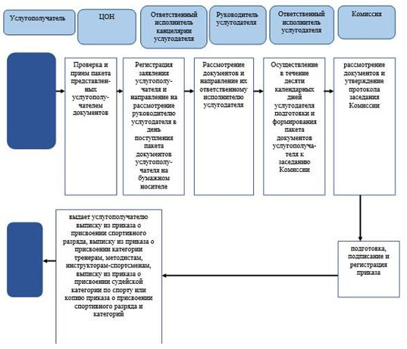
Сноска. Постановление дополнено приложением 2 - в соотвествии с постановлением акимата Западно-Казахстанской области от 25.11.2014 № 314 (вводится в действие по истечении десяти календарных дней после дня первого официального опубликования).

© 2012. РГП на ПХВ «Институт законодательства и правовой информации Республики Казахстан» Министерства юстиции Республики Казахстан

